**КИЇВСЬКИЙ НАЦІОНАЛЬНИЙ УНІВЕРСИТЕТ**

**імені ТАРАСА ШЕВЧЕНКА**



**ФАКУЛЬТЕТ ІНФОРМАЦІЙНИХ ТЕХНОЛОГІЙ**

**Кафедра прикладних інформаційних систем**

**Звіт до лабораторної роботи №1**

**з курсу**

**«Кросплатформне програмування»**

*студента 3 курсу*

*групи ПП-32*

*спеціальності 122 «Комп'ютерні науки»*

*ОП «Прикладне програмування»*

*Симоніка Д.О*

*Викладач:*

*асистент Білий Р.О.*

**Київ – 2022**

**Тема.** Розгортання Ubuntu на Windows 10, використовуючи WSL. Розгортання проекту у віртуальному середовищі.

**Мета:** отримання практичних навичок з розгортання проекту у віртуальному середовищі, використовуючи технології WSL / Docker.

**Контекст:** Виходячи з аналізу вимог до розробки продукту, ви зрозуміли, що вам потрібна локальна версія Linux – Ubuntu 22.04, у якій вам потрібно мати доступ до Docker, встановленого у вашій основній системі Windows 10.

**Завдання:**

Встановити WSL, використовуючи PowerShell / CMD команду: wsl –install

• Налаштувати:

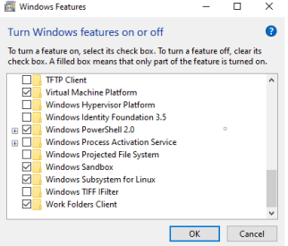

• Встановити WSL 2 як налаштування за замовченням: wsl.exe --set-default-version 2

• Встановити Docker Desktop: https://www.docker.com/

• Скачати https://aka.ms/wslubuntu2204 (офіційна версія з сайту МС) та покласти файл у папку WSL/Ubuntu у корені диска, ІНШОГО НІЖ СИСТЕМНИЙ.

• Перейменуйте завантажений файл у “Ubuntu.zip”

• Розпакуйте zip до папки “Ubuntu”

• Перейдіть до папки Ubuntu, а потім запустіть .\Ubuntu2204.exe. Це займе час, щоб встановити дистрибутив, після встановлення буде запропоновано ввести ім’я користувача та пароль. Після встановлення імені користувача та пароля ви будете перенаправлені до Ubuntu 22.04

• Щоб повернутися до Windows, просто введіть exit, щоб завершити сеанс в Ubuntu. На цьому етапі дистрибутив Ubuntu успішно встановлено.

• Виведіть всі WSL дистрибутиви у PowerShell / CMD: wsl -l -v

• Встановити дистрибутив Ubuntu за умовчанням. Цілком можливо, що до Ubuntu встановлено кілька дистрибутивів. Щоб встановити Ubuntu як дистрибутив за замовчуванням, запустіть wsl -s Ім’яДистрибутиву_зі_списку_вище

• У Docker Desktop у налаштуваннях встановити:

• Reboot.

• у PowerShell / CMD: bash

• Welcome to your local Linux distro! )))

• У bash: docker –version

• exit

• Після встановлення системи, розгорніть та сконфігуруйте MySQL у Ubuntu WSL: https://www.digitalocean.com/community/tutorials/how-to-install-mysql-on-ubuntu-22-04

• Налаштуйте доступ до WSL у VS Code: https://code.visualstudio.com/docs/remote/wsl-tutorial

• Створіть папку у віртуальному середовищі та відкрийте її у якості проекту з VS Code on Win 10

• Підключіться до своєї бази з проекту на WSL та виведіть результат простого SQL запиту типу: SELECT * FROM table…

• Зробіть звіт про виконання завдання зі скріншотами

**Хід роботи:**

Встановимо Windows Subsystem for Linux:

Для початку налаштуємо систему

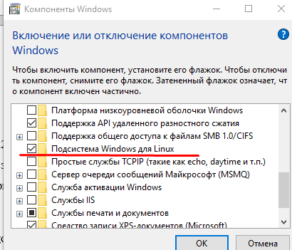

Встановимо WSL 2 як налаштування за замовченням за допомогою команди wsl.exe --set-default-version 2



Далі завантажимо та проінсталюємо Docker

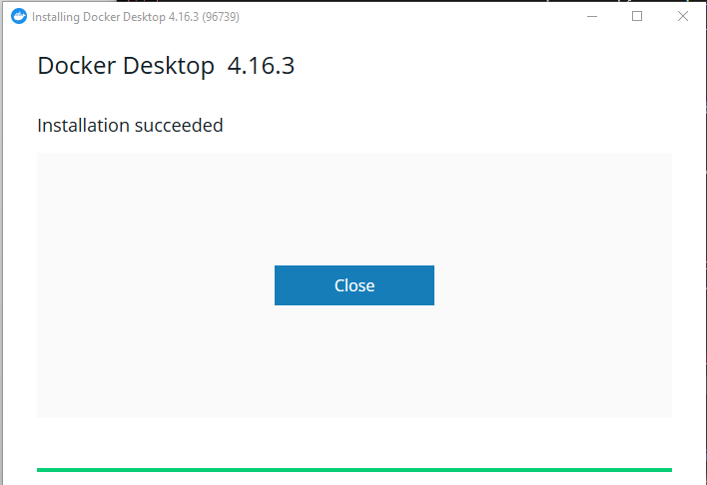

Завантажимо Ubuntu та покладемо шляхом WSL\Ubuntu, розпакуємо та запустимо консоль Ubuntu:

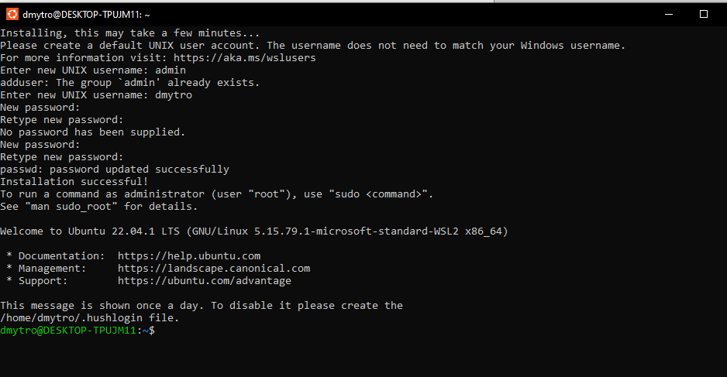

Виведемо всі WSL дистрибутиви в CMD:

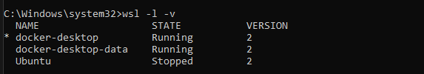

Встановимо Ubuntu за замовчуванням:

  
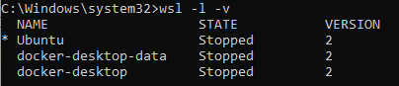

Введемо bash та переглянемо версію встановленого Docker:

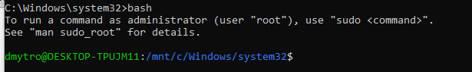



Далі встановимо MySQL почергово вводячи команди

* sudo apt update
* sudo apt install mysql-server

Далі запустимо MySQL Server:

sudo service mysql start



Відкриємо консоль MySQL:

sudo mysql

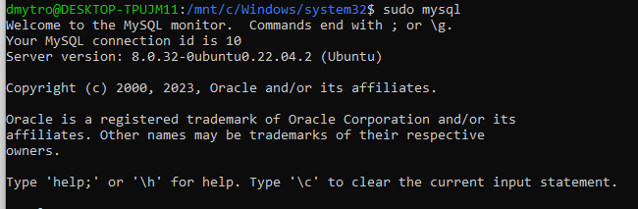

Переглянемо наявні бази даних:

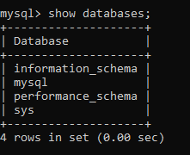

Далі налаштуємо VS Code:

Додамо розширення WSL:

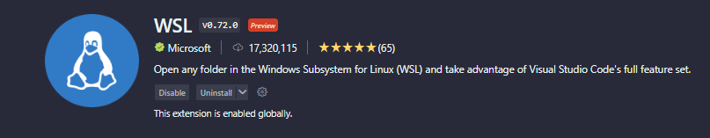

Створимо нове WSL вікно

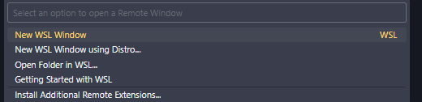

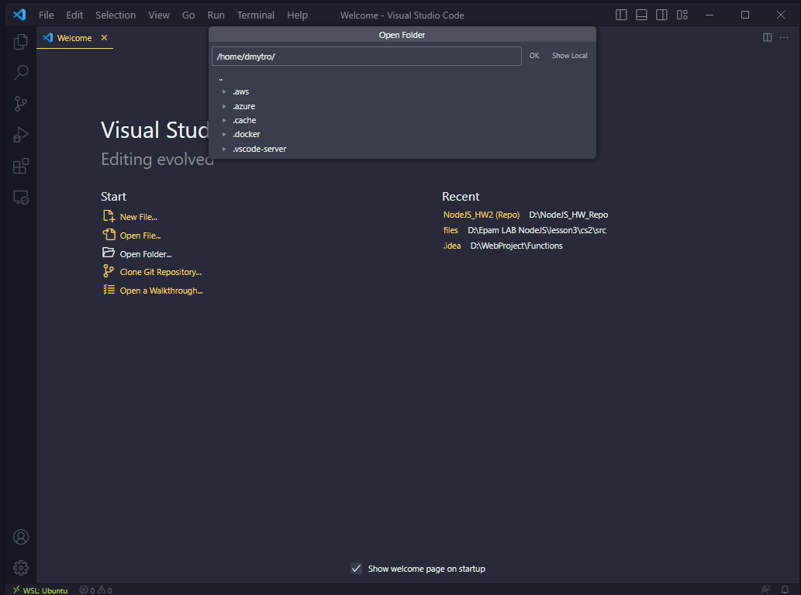

Створимо папку у віртуальному середовищі:



Перейдемо до неї:

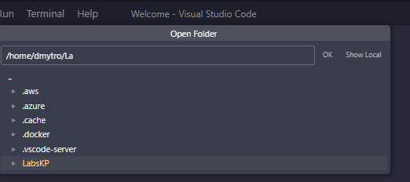

Створимо базу даних та створимо в ній таблицю для подальшого відбраження роботи запиту:

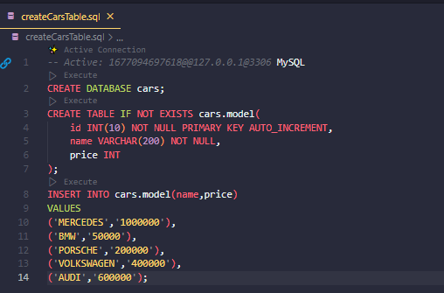

Побудуємо запит SELECT:

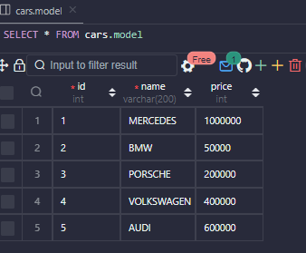

**Висновок:** виконуючи дану лабораторну роботу, ми навчились роз'язувати задачі на прийняття рішень в умовах повної визначеності.